愛媛の商業（確報）
～平成24年経済センサス‐活動調査（卸売業・小売業）確報結果から～

この確報は、平成24年2月1日現在で実施した「平成24年経済センサス‐活動調査」をもとに、愛媛県内の卸売業・小売業の事業所について、集計結果を確報として取りまとめたものです。

※本確報は、総務省・経済産業省「平成24年経済センサス‐活動調査」の卸売業・小売業確報結果の調査票情報を愛媛県が独自集計したものです。
※経済産業省「商業統計調査」との比較にあたっては、集計対象が異なることに留意する必要があります。

（平成26年8月8日公表）

調査結果の概要

卸売業・小売業合計
○事業所数 １４，０３０事業所
○従業者数 ８９，１８６人
○年間商品販売額 ３兆１９０億円

平成24年2月1日現在で実施した経済センサス‐活動調査における愛媛県の結果は、卸売業及び小売業の事業所数は14,030事業所、従業者数は89,186人、年間商品販売額は3兆190億円となりました。

１ 事 業 所 数

卸 売 業 ３，１５２事業所
小 売 業 １０，８７８事業所
合 計 １４，０３０事業所

平成24年2月1日現在の事業所数は、卸売業が3,152事業所、小売業が10,878事業所となっております。
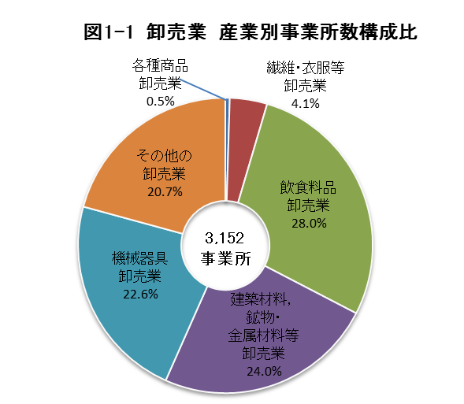
(１) 産業別の状況
卸 売 業
卸売業の産業別（中分類）の構成をみると、「飲食料品卸売業」が884事業所（構成比28.0%）と最も高く、次いで「建築材料，鉱物・金属材料等卸売業」が757事業所（同24.0%）、「機械器具卸売業」が713事業所（同22.6%）となっており、これら上位３産業で卸売業全体の４分の３を占めています。【図１－１】

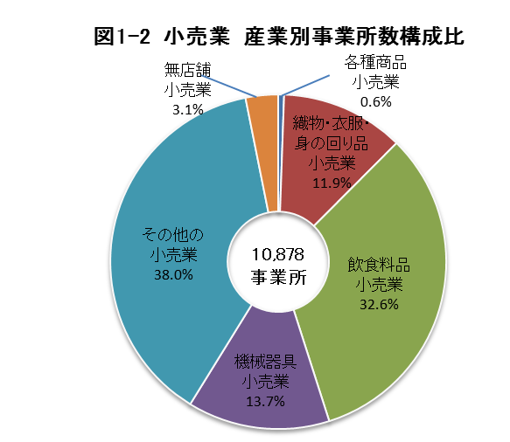
小 売 業
小売業の産業別（中分類）の構成をみると、「その他の小売業」が4,139事業所（構成比38.0%）と最も高く、次いで「飲食料品小売業」が3,548事業所（同32.6%）となっており、これら上位２産業で全体の７割を占めています。【図１－２】
【表１】 卸売業・小売業の産業別事業所数

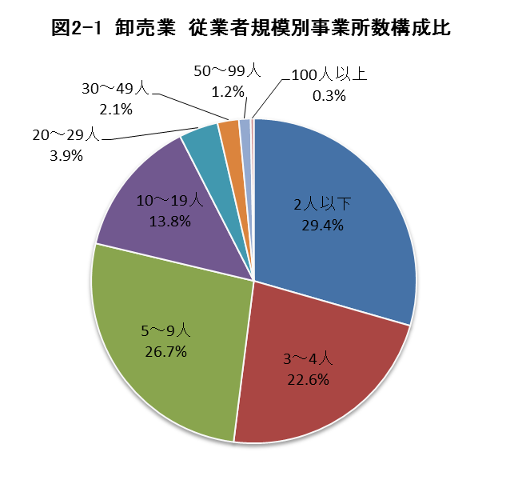
(２) 従業者規模別の事業所数の状況
卸 売 業
卸売業の従業者規模別（8階層）の構成をみると、「２人以下」が928事業所（構成比29.4%）と最も高く、次いで「5～9人」が842事業所（同26.7%）、「3～4人」が711事業所（同22.6%）となっており、これら9人以下の従業者規模が卸売業全体の8割弱を占めています。【図２-１】

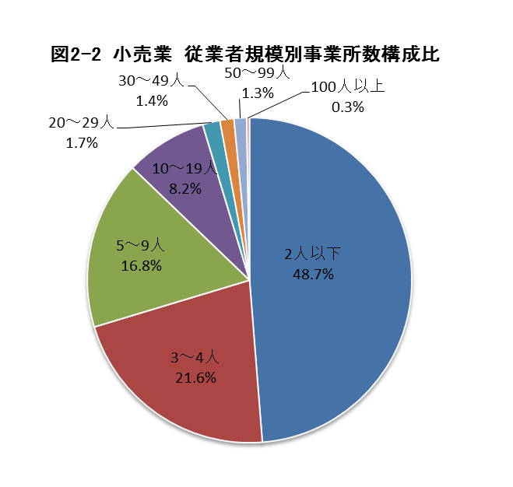
小 売 業
小売業の従業者規模別（8階層）の構成をみると、「２人以下」が5,303事業所（構成比48.7%）と最も高く、次いで「3～4人」が2,349事業所（同21.6%）、「5～9人」が1,832事業所(同16.8%)となっており、これら9人以下の従業者規模が小売業全体の9割弱を占めています。【図２-２】

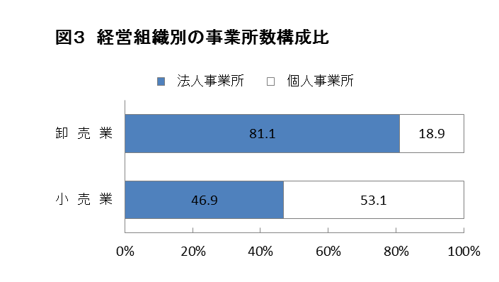
(３) 経営組織(法人･個人)別の状況
事業所数の法人･個人別の構成比をみると、卸売業は｢法人事業所｣が2,555事業所（構成比81.1%）、｢個人事業所｣が597事業所（同18.9%）となっております。
一方、小売業は｢法人事業所｣が5,097事業所（同46.9%）、｢個人事業所｣が5,781事業所（同53.1%）となっております。【図３】

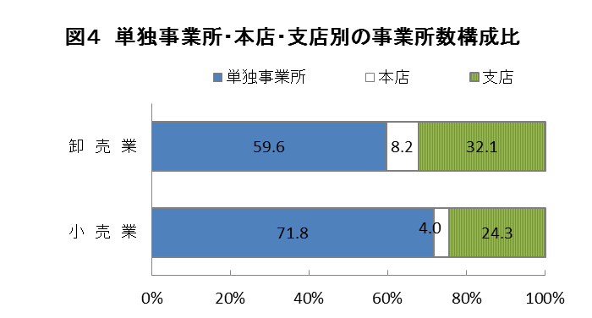
(４) 単独事業所･本店･支店別の状況
事業所数を単独事業所・本店・支店別で構成をみると、卸売業は｢単独事業所｣が1,880事業所（構成比59.6%）と最も高く、次いで｢支店｣が1,013
事業所（同32.1%）、｢本店｣が259事業所（同8.2%）の順となっております。
小売業においても｢単独事業所｣が7,805事業所(同71.8%)と最も高く、次いで｢支店｣が2,642事業所（同24.3%）、｢本店｣が431事業所（同4.0%）の順となっております。【図４】

【表２】 卸売業・小売業の単独事業所・本店・支店別の状況

２ 従 業 者 数

卸 売 業 ２４，７５７人
小 売 業 ６４，４２９人
合 計 ８９，１８６人

平成24年2月1日現在の従業者数は、卸売業が24,757人、小売業が64,429人となっております。

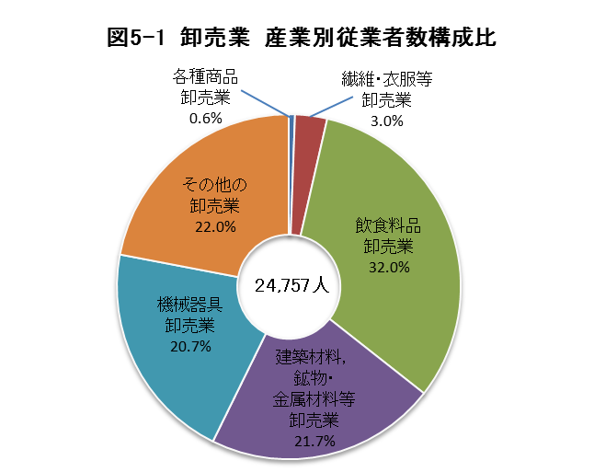
(１) 産業別の状況
卸 売 業
卸売業の産業別（中分類）の構成をみると、「飲食料品卸売業」が7,932人（構成比32.0%）と最も高く、次いで「その他の卸売業」が5,446人（同22.0%)、「建築材料，鉱物・金属材料等卸売業」が5,360人（同21.7%）となっており、これら上位3産業で卸売業全体の４分の３を占めています。【図５-１】

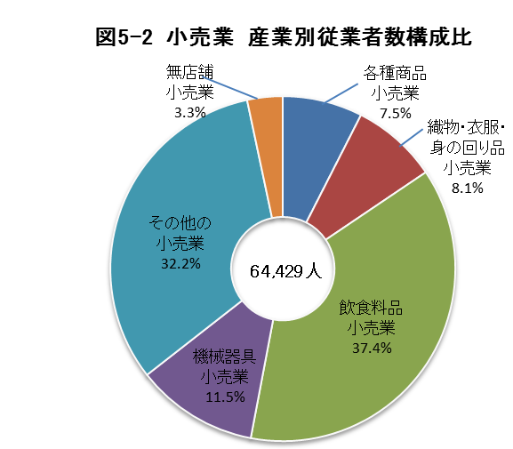
小 売 業
小売業の産業別（中分類）の構成をみると、「飲食料品小売業」が24,113人（構成比37.4%）と最も高く、次いで「その他の小売業」が20,768人（同32.2%）、「機械器具小売業」が7,380人（同11.5%）となっており、これら上位3産業で、全体の8割強を占めています。
【図５-２】

【表３】 卸売業・小売業の産業別従業者数

(２) 就業者数・従業者数の内訳
就業者数（94,810人）の内訳をみると、「パート・アルバイト等」が35,885人で最も多く、次いで｢正社員･正職員｣が35,371人、「有給役員」が8,588人の順となっています。【図６、表４】
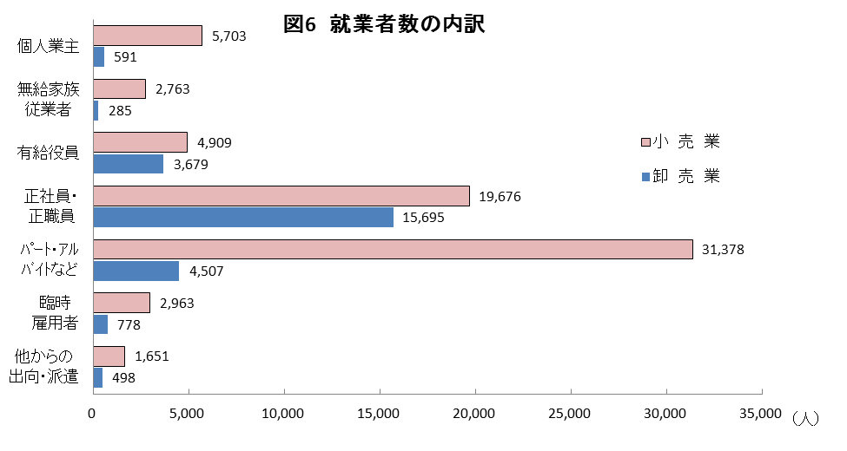

【表４】 卸売業・小売業の就業者数・従業者数の内訳
３ 年間商品販売額

卸 売 業 １兆８,６７９億円
小 売 業 １兆１,５１２億円
合 計 ３兆０,１９０億円

平成23年1月1日から同年12月31日までの１年間の年間商品販売額は、卸売業が1兆8,679億円、小売業が1兆1,512億円となっております。

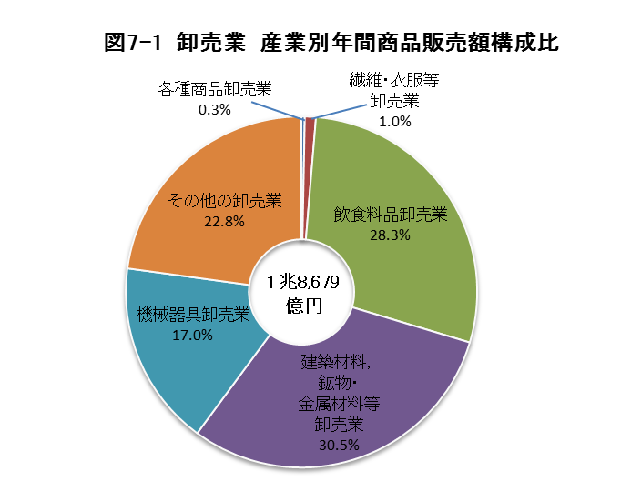
(１) 産業別の状況
卸 売 業
卸売業の産業別（中分類）の構成をみると、「建築材料，鉱物・金属材料等卸売業」が5,693億円（構成比30.5%）と最も高く、次いで「飲食料品卸売業」が5,290億円（同28.3%）、「その他の卸売業」が4,267億円（同22.8%）となっており、これら上位3産業で卸売業全体の8割強を占めています。
【図７-１】

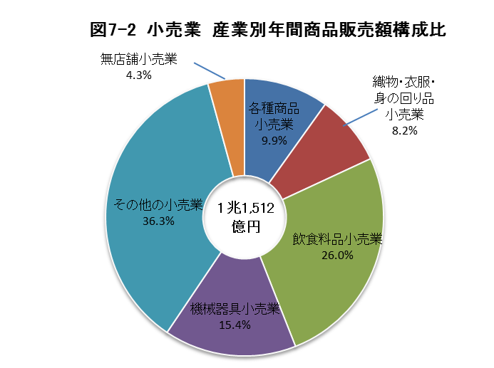
小 売 業
小売業の産業別（中分類）の構成をみると、「その他の小売業」が4,179億円（構成比36.3%）と最も高く、次いで「飲食料品小売業」が2,988億円（同26.0%）、「械機器具小売業」が1,772億円（15.4%）となっており、これら上位3産業で全体の8割弱を占めています。【図７-２】
【表５】 卸売業・小売業の産業別年間商品販売額
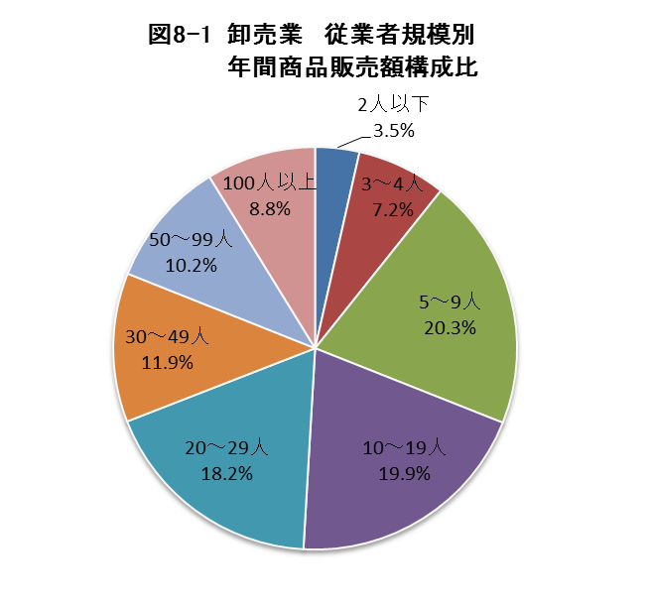
(２) 従業者規模別の年間商品販売額の状況
卸 売 業
卸売業の従業者規模別（8階層）の構成をみると、「5～9人」が3,792億円（構成比20.3%）と最も高く、次いで「10～19人」が3,720億円（同19.9%）、「20～29人」が3,393億円（18.2%）などとなっています。【図８-１】

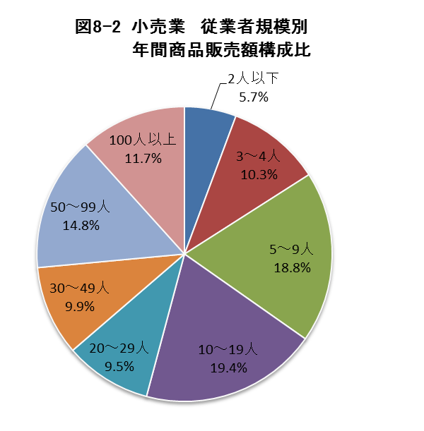

小 売 業
小売業の従業者規模別（8階層）の構成をみると、「10～19人」が2,233億円（構成比19.4%）と最も高く、次いで「5～9人」が2,165億円（同18.8%）、「50～99人」が1,704億円(14.8%)などとなっています。【図８-２】

４ 売場面積 (小売業)

小 売 業 １８０万６,０９３㎡

平成24年2月1日現在の小売業の売場面積は、180万6,093㎡となっております。

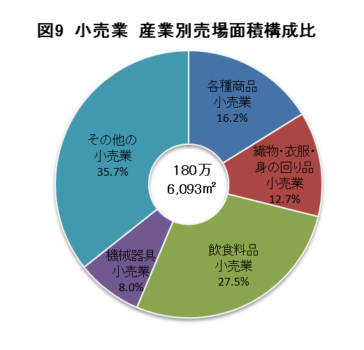
(１) 産業別の状況
小 売 業
産業別（中分類）の構成をみると、「その他の小売業」が643,918㎡（構成比35.7%）と最も高く、次いで、「飲食料品小売業」が496,116㎡（同27.5%）、「各種商品小売業」が292,565㎡（同16.2%）となっており、これら上位3産業で全体の8割弱を占めています。【表６、図９】

【表６】 小売業の産業別売場面積

（注） 牛乳小売業（宅配専門）、自動車小売業（新車・中古）、建具小売業、畳小売業、ガソリンスタンド、
新聞小売業（宅配専門）の事業所については、売場面積の調査を行っていない。

５ 販 売 効 率
(１) １事業所当たりの年間商品販売額

卸 売 業
卸売業の１事業所当たりの年間商品販売額は5億9,260万円となりました。
産業別（中分類）にみると、「建築材料，鉱物・金属材料等卸売業」が7億5,199万円で最も高く、次いで「その他の卸売業」が6億5,238万円、「飲食料品卸売業」が5億9,846万円の順となっています。【図１０-１】
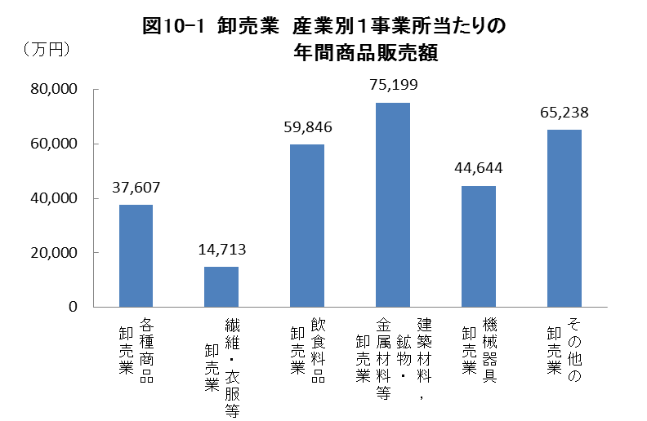

小 売 業
小売業の１事業所当たりの年間商品販売額は1億582万円となりました。
産業別(中分類)にみると、「各種商品小売業」が18億6,146万円で群を抜いて高く、次いで「無店舗小売業」が1億4,391万円、「機械器具小売業」が、1億1,868万円の順となっています。【図１０-２】
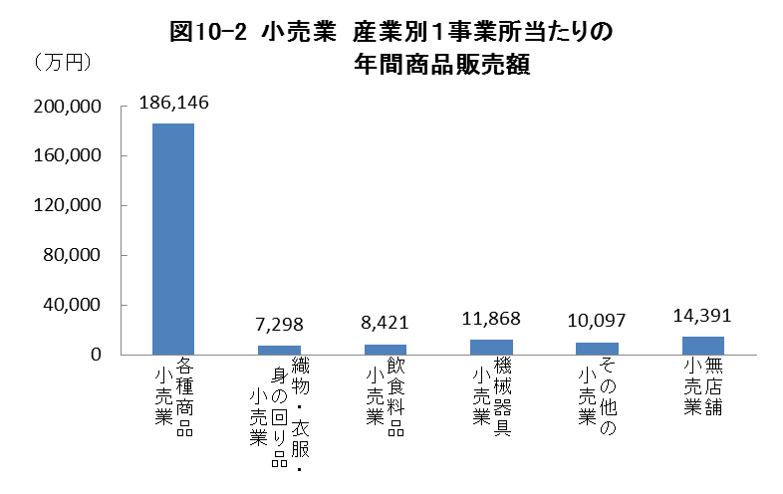
(２) 従業者１人当たりの年間商品販売額

卸 売 業
卸売業の従業者１人当たりの年間商品販売額は7,545万円となりました。
産業別（中分類）にみると、「建築材料，鉱物・金属材料等卸売業」が1億621万円で最も高く、次いで「その他の卸売業」が7,834万円、「飲食料品卸売業」が6,670万円の順となっています。【図１１-１】
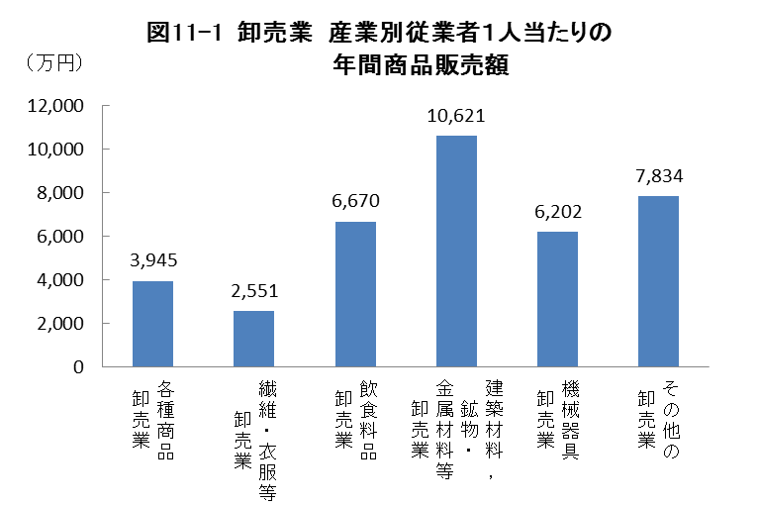

小 売 業
小売業の従業者１人当たりの年間商品販売額は1,787万円となりました。
産業別（中分類）にみると、「機械器具小売業」が2,401万円で最も高く、次いで「各種商品小売業」が2,353万円、「無店舗小売業」が2,296万円の順となっています。
【図１１-２】
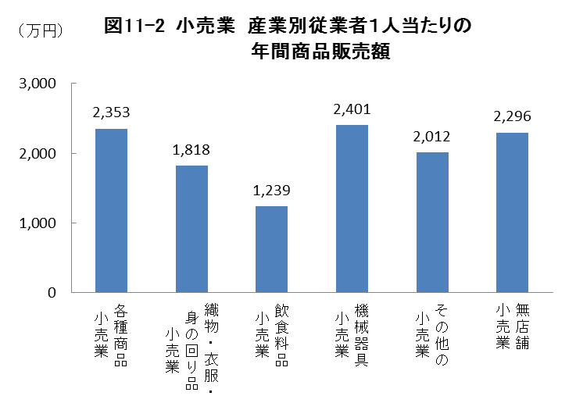

【表７】 卸売業・小売業の産業別販売効率

６ 商品手持額

(１) 産業別の商品手持額
卸売業の商品手持額は734億円、小売業は1,090億円となりました。
産業別にみると、卸売業では「建築材料，鉱物・金属材料等卸売業」が228億円（構成比31.1%）で最も高く、次いで「その他の卸売業」が206億円（同28.0%）、「飲食料品卸売業」が154億円（同20.9%）の順となっています。
小売業では「その他の小売業」が507億円（同46.6%）で最も高く、次いで「機械器具小売業」が226億円（同20.7%）、「織物・衣服・身の回り品小売業」が150億円（同13.7%）の順となっています。

(２) 産業別の商品回転率
卸売業の商品回転率（年間商品販売額／商品手持額）は25.4回、小売業は10.6回となりました。
産業別にみると、卸売業では「飲食料品卸売業」34.4回で最も高く、次いで「機械器具卸売業」が28.8回、「建築材料，鉱物・金属材料等卸売業」が25.0回の順となっています。
小売業では「無店舗小売業」が31.3回で最も高く、次いで「飲食料品小売業」が21.8回、「各種商品小売業」が21.0回の順となっています。
【表８】 卸売業・小売業の産業別商品手持額、商品回転率

